**Jobsheet 3 Pemrograman Web**

**Menyajikan Cascading Style Sheet untuk   
Memformat Tampilan Multimedia**

**Kelas X TKI SMKN 1 Katapang**

**Semester 2 Tahun Ajaran 2015/2016**

1. **Tujuan**

Memahami style-style dasar CSS untuk memformat gambar

Menerapkan beberapa style untuk memformat tampilan gambar

Memahami style-style dasar CSS untuk memformat video

Menerapkan beberapa style untuk memformat tampilan video

Menyajikan CSS untuk memformat tampilan multimedia pada sebuah halaman web

1. **Tes Pengetahuan Awal**
2. Soal 1

…………………………………………………………………………………………………………………………………………………………………………………………………………………………………………………………………………………………………………………………………………………………………………

1. Soal 2

…………………………………………………………………………………………………………………………………………………………………………………………………………………………………………………………………………………………………………………………………………………………………………

1. Soal 3

…………………………………………………………………………………………………………………………………………………………………………………………………………………………………………………………………………………………………………………………………………………………………………

1. Soal 4

…………………………………………………………………………………………………………………………………………………………………………………………………………………………………………………………………………………………………………………………………………………………………………

1. Soal 5

…………………………………………………………………………………………………………………………………………………………………………………………………………………………………………………………………………………………………………………………………………………………………………

1. **Alat dan Bahan**

a. PC/Laptop

b. Aplikasi text editor (notepad++, sublime text, dll)

c. Browser

1. **Landasan Teori**

**Cascading style sheet pada tampilan gambar**

CSS berperan penting dalam menyajikan informasi dengan visual yang lebih baik, lebih optimal dari sisi penulisan serta lebih disenangi oleh mesin pencari. CSS dapat diterapkan hampir pada semua objek yang disisipkan dalam tag html baik itu tulisan, tabel dan gambar maupun objek lainya. Untuk mengatur gambar dapat dituliskan secara inline seperti contoh berikut

**Cascading style sheet Gambar untuk background**

Seperti penambahan warna latar, penambahan gambar latar belakang juga  
dilakukan dengan menggunakan dua properti, yaitu background dan  
background-image. Nilai yang diisikan untuk properti ini ialah url dari gambar,  
relatif terhadap file CSS, sama seperti pada penambahan font.

**Cascading style sheet untuk menyisipkan gambar**

Adakala saat membuat halaman web yang berisi artikel diperlukan gambar  
yang mendukung artikel tersebut. Agar terlihat rapi dan menarik maka gambar  
yang disisipka perlu diberi CSS.

**Membuat Gambar Transparan**

Untuk membuat gambar menjadi transparant, dapat menggunakan property opacity. Contoh penulisan css: selector {opacity: 0,4;}

**Membuat Gallery Gambar**

CSS dapat juga digunakan untuk membuat gallery gambar.

**Cascading Style Sheet pada tampilan Video**

Digunakan untuk mengatur tampilan pada video

**Cascading Style Sheet Embed Video dari Youtube**

Penyajian video juga bisa memanfaatkan elemen iframe yang dilinkkan ke alamat video tertentu , misalnya www.youtube.com.

1. **Langkah Kerja**
2. Buat folder di drive D:, dengan nama folder nama anda. Misal: prakweb_smt2_nama
3. Buat subfolder praktikum4 di dalam folder yang sudah dibuat sebelumnya.
4. Buka aplikasi notepad++ / sublime text sebagai web editor.
5. Simpan elemen-elemen struktur dokumen HTML tersebut dalam format .html dan file css eksternal dengan ekstensi .css
6. Jalankan masing-masing contoh elemen struktur HTML tersebut dengan menggunakan web browser.

Percobaan

Buatlah halaman web sebagai berikut:

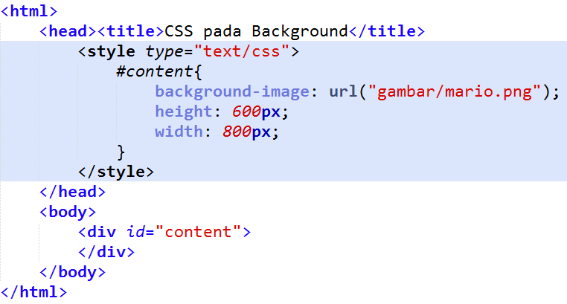

Simpan file tersebut dengan nama background 1.html

Hasilnya:

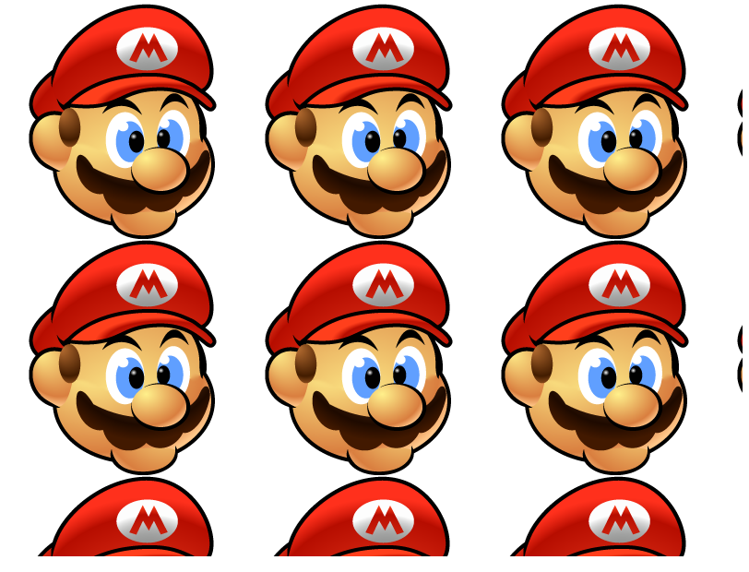

Buatlah halaman web sebagai berikut:

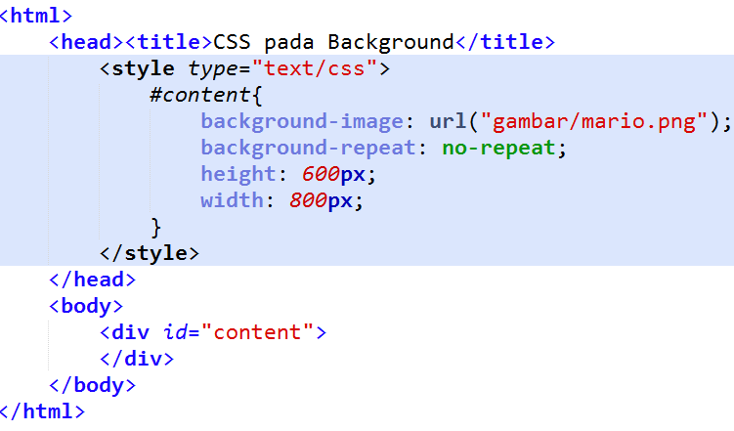

Simpan file tersebut dengan nama background2.html

Hasilnya:



Buatlah halaman web sebagai berikut:

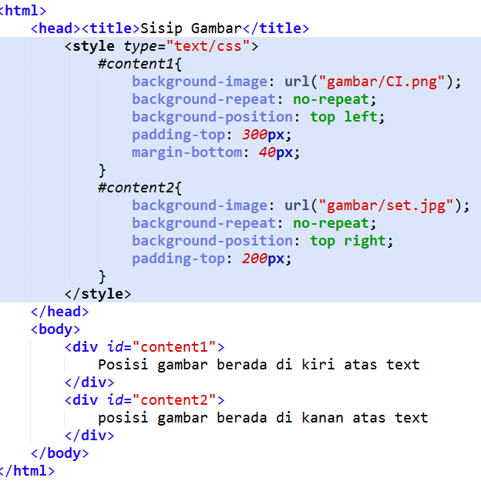

Simpan file tersebut dengan nama sisip.html

Hasilnya:

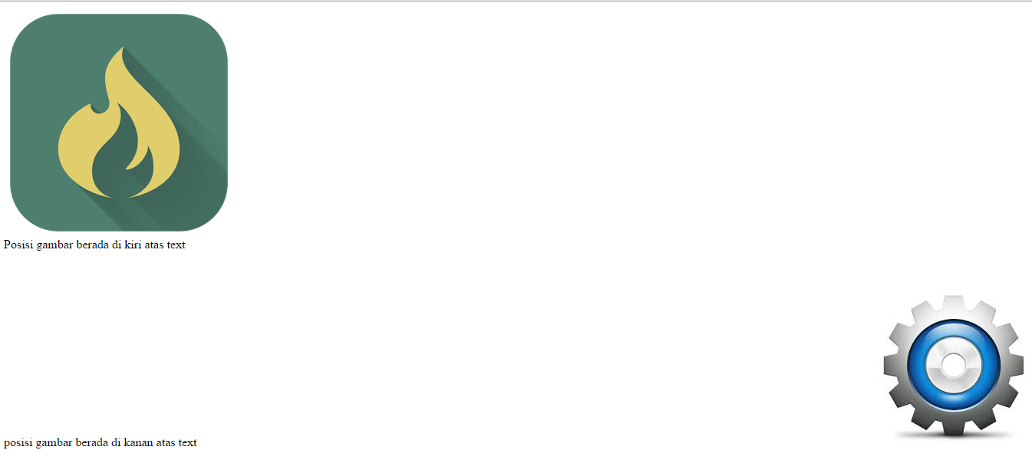

Buatlah halaman web sebagai berikut:

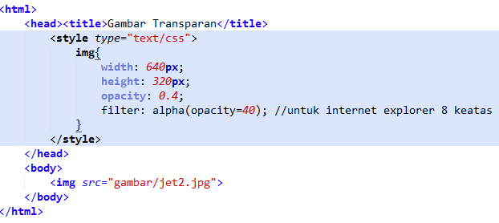

Simpan file tersebut dengan nama opacity.html;

Hasilnya:

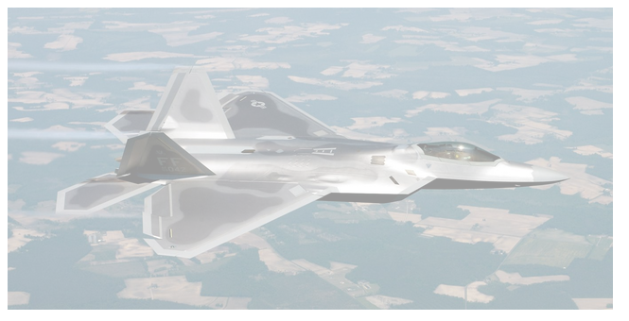

Buatlah halaman web sebagai berikut:

Menggunakan CSS External kemudian HTML nya.

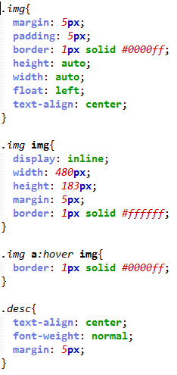

Simpan file tersebut dengan nama style.css

Tag HTML:

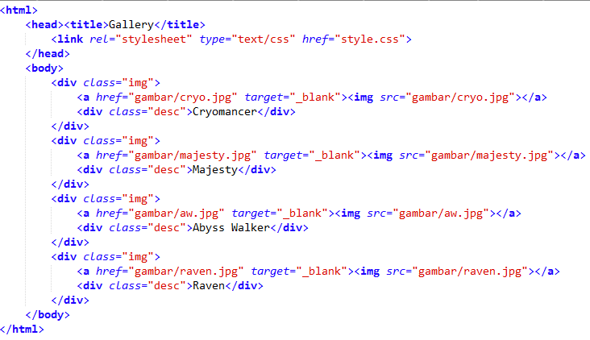

Simpan file tersebut dengan nama gallery.html.html

Hasil:

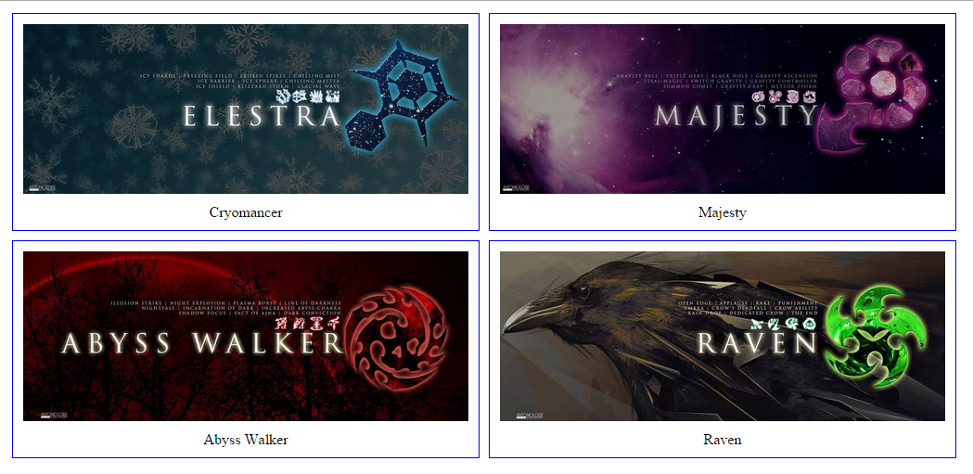

Buatlah halaman web sebagai berikut:

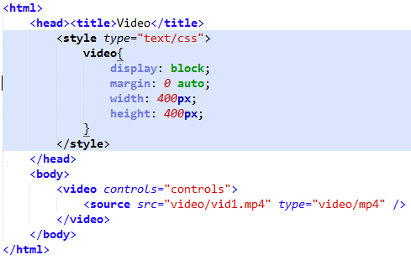

Simpan file tersebut dengan nama video1.html

Hasil:

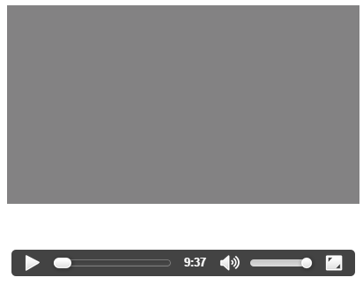

Buatlah halaman web sebagai berikut:

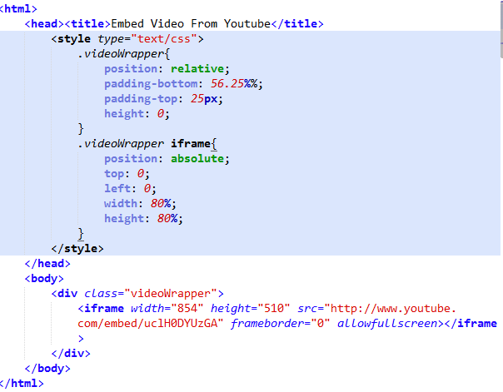

Simpan file tersebut dengan nama video2.html

Hasilnya:

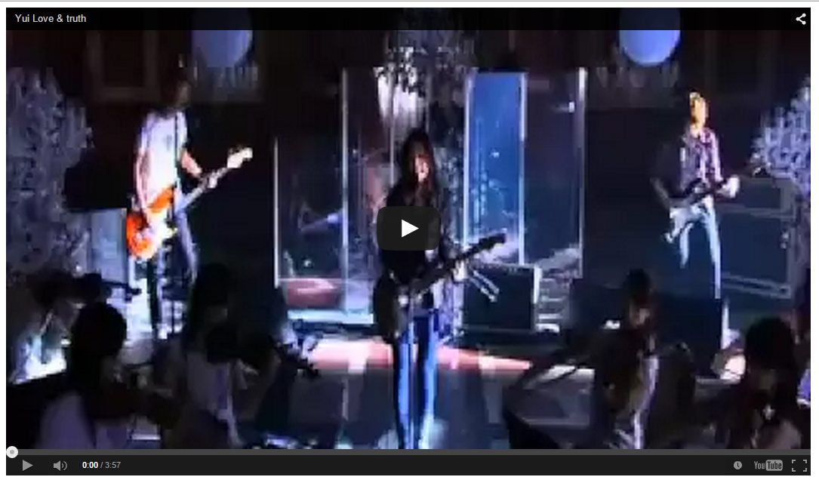

1. **Tugas**

Buat sebuah halaman web yang menggunakan CSS dengan ketentuan sebagai berikut:

1. Memiliki gallery foto sebanyak 6 buah dengan posisi 3 foto diatas dan 3 foto dibawahnya
2. Pada posisi foto yang berada di tengah di jadikan transparan sebanyak 0.5 point
3. Terdapat video dari youtube dengan posisi berada di tengah bawah dan sebelum video muncul ada gambar yang ditampilkan terlebih dahulu

Referensi

Buku Teks Pemrograman Web

www.w3schools.com.